หน่วยการเรียนรู้ที่ ๔ พลเมืองดีมีวินัย
แผนการจัดการเรียนรู้ที่ ๔ เรื่อง สมาชิกที่ดีของห้องเรียนและโรงเรียน (๑)

ส ๑๖๒______หน้าที่พลเมือง ๖ กลุ่มสาระการเรียนรู้สังคมศึกษา ศาสนา และวัฒนธรรม

ชั้นประถมศึกษาปีที่ ๖ เวลา ๑ ชั่วโมง

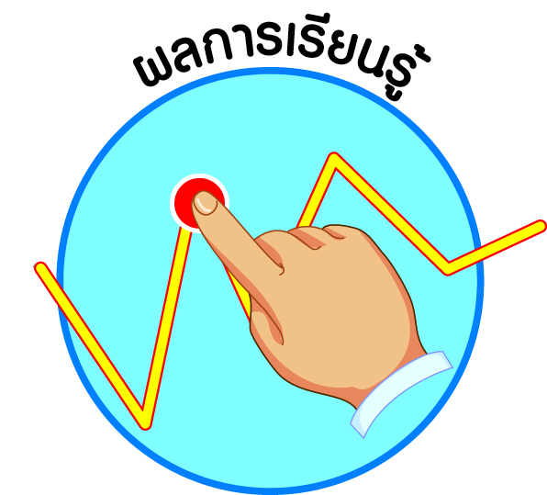
ผลการเรียนรู้

 เห็นคุณค่าและปฏิบัติตนตามบทบาทหน้าที่ มีส่วนร่วมและรับผิดชอบในการตัดสินใจในกิจกรรม
ของห้องเรียนและโรงเรียน (ข้อ ๗)
 ปฏิบัติตนเป็นผู้มีวินัยในตนเอง (ข้อ ๑๐)



สาระสำคัญ/ความคิดรวบยอด/หลักการ

ทุกสังคม เป็นต้นว่า ครอบครัว โรงเรียน หน่วยงาน และอื่น ๆ ต่างประกอบด้วยบุคคลที่มีสถานภาพต่าง ๆ กัน ซึ่งสมาชิกในสังคมนั้น ๆ จะต้องปฏิบัติตนตามบทบาทหน้าที่ของตน การอยู่ร่วมกันจึง
จะราบรื่น สงบสุข และสังคมมีความเจริญก้าวหน้า


สาระการเรียนรู้

๑. บทบาทหน้าที่ของการเป็นสมาชิกที่ดีของห้องเรียนและโรงเรียน
- การเป็นผู้นำและการเป็นสมาชิกที่ดี
- การยึดถือประโยชน์ของส่วนรวมเป็นสำคัญ
- การใช้สิทธิและหน้าที่
- การใช้เสรีภาพอย่างรับผิดชอบ
๒. การมีวินัยในตนเองด้านความซื่อสัตย์สุจริต ขยันหมั่นเพียร อดทน ใฝ่หาความรู้
ตั้งใจปฏิบัติหน้าที่ และยอมรับผลที่เกิดจากการกระทำของตนเอง


สมรรถนะสำคัญของผู้เรียน
ฐาน

 ความสามารถในการคิด
- การคิดวิเคราะห์
- การคิดสังเคราะห์
- การคิดประเมินค่า
- การคิดอย่างมีวิจารณญาณ
- การคิดสร้างสรรค์
 ความสามารถในการแก้ปัญหา
 ความสามารถในการใช้ทักษะชีวิต


คุณลักษณะอันพึงประสงค์และค่านิยม
ฐาน

คุณลักษณะอันพึงประสงค์ | ค่านิยมหลักของคนไทย
- รักชาติ ศาสน์ กษัตริย์    - ซื่อสัตย์สุจริต  - มีวินัย    - ใฝ่เรียนรู้  - อยู่อย่างพอเพียง  - มุ่งมั่นในการทำงาน  - รักความเป็นไทย  - มีจิตสาธารณะ   | - มีความรักชาติ ศาสนา พระมหากษัตริย์  - ซื่อสัตย์ เสียสละ อดทน    - กตัญญูต่อพ่อแม่ ผู้ปกครอง ครูบาอาจารย์  - ใฝ่หาความรู้ หมั่นศึกษาเล่าเรียน ทั้งทางตรง  และทางอ้อม  - รักษาวัฒนธรรมประเพณีไทยอันงดงาม  - มีศีลธรรม รักษาความสัตย์ หวังดีต่อผู้อื่น  เผื่อแผ่และแบ่งปัน  - เข้าใจ เรียนรู้การเป็นประชาธิปไตย อันมี    พระมหากษัตริย์ทรงเป็นประมุข ที่ถูกต้อง  - มีระเบียบวินัย เคารพกฎหมาย ผู้น้อยรู้จัก  การเคารพผู้ใหญ่    - มีสติรู้ตัว รู้คิด รู้ทำ รู้ปฏิบัติ ตามพระราชดำรัสของพระบาทสมเด็จพระเจ้าอยู่หัว  - รู้จักดำรงตนอยู่โดยใช้หลักปรัชญาของเศรษฐกิจพอเพียง  - มีความเข้มแข็งทั้งร่างกายและจิตใจ ไม่ยอมแพ้ต่ออำนาจฝ่ายต่ำหรือกิเลส มีความละอาย  เกรงกลัวต่อบาปตามหลักของศาสนา  - คำนึงถึงผลประโยชน์ของส่วนรวมและของชาติมากกว่าผลประโยชน์ของตนเอง  


ภาระงาน/ชิ้นงาน
ฐาน

(-)

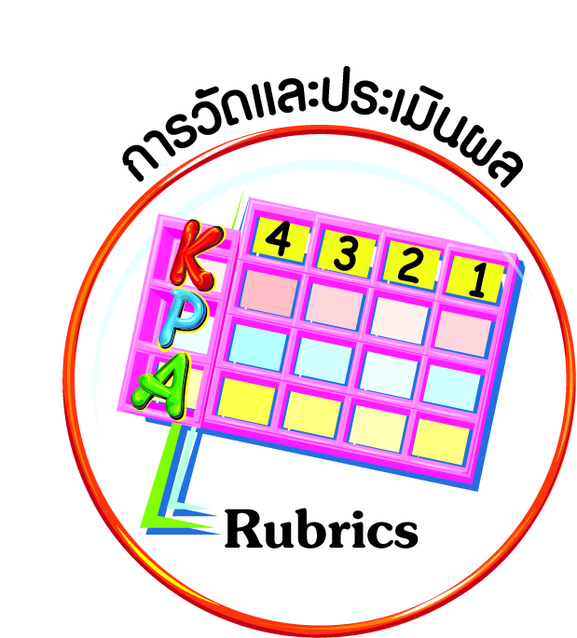
การวัดและประเมินผล
ฐาน

- แบบประเมินพฤติกรรมรายบุคคล
- การประเมินผลตามสภาพจริง (Rubrics)
- เกณฑ์การให้คะแนน (ระดับคะแนน-ระดับคุณภาพ)


การจัดกิจกรรมการเรียนรู้
ฐาน

๑. ครูยกตัวอย่างสถานการณ์การเป็นสมาชิกกลุ่มที่ไม่ดี เช่น ไม่รับผิดชอบงานจนทำให้งานกลุ่มไม่เสร็จตามกำหนดส่ง การเห็นแก่ประโยชน์ส่วนตนมากกว่าประโยชน์ส่วนรวม เช่น ไม่มาร่วมกิจกรรมโรงเรียนในวันหยุด การใช้เสรีภาพโดยไม่รับผิดชอบ เช่น คุยกันในขณะที่ครูกำลังสอน
๒. นักเรียนร่วมกันอภิปรายถึงผลกระทบที่เกิดขึ้นจากการกระทำดังกล่าว ทั้งที่เกิดขึ้นกับตนเองและผู้อื่น
๓. แบ่งนักเรียนเป็น ๔ กลุ่ม จับสลากประเด็นการอภิปราย ดังนี้
- การเป็นผู้นำและการเป็นสมาชิกที่ดี
- การยึดถือประโยชน์ของส่วนรวมเป็นสำคัญ
- การใช้สิทธิและหน้าที่
- การใช้เสรีภาพอย่างรับผิดชอบ
๔. นักเรียนแต่ละกลุ่มระดมความคิดเสนอตัวอย่างการกระทำที่ไม่ปฏิบัติตนตามบทบาทหน้าที่และการเป็นสมาชิกที่ดีของห้องเรียนและโรงเรียน ตามประเด็นที่จับสลากได้ พร้อมวิเคราะห์ผลกระทบที่เกิดขึ้น แล้วส่งตัวแทนมารายงานหน้าห้องเรียน
๕. นักเรียนร่วมกันสรุปถึงคุณค่า ความสำคัญของการปฏิบัติตนตามบทบาทหน้าที่ และ
การเป็นสมาชิกที่ดีของห้องเรียนและโรงเรียน
๖. ครูมอบหมายให้นักเรียนแต่ละกลุ่มไปศึกษาค้นคว้าข้อมูลในประเด็นที่จับสลากได้ เพื่อนำมาอภิปรายในชั่วโมงต่อไป มีรายละเอียดในแต่ละประเด็น ดังนี้
- การเป็นผู้นำและการเป็นสมาชิกที่ดี : ความหมายของผู้นำ ประเภทของผู้นำ บทบาทของผู้นำ (เน้นหัวหน้าห้อง ประธานนักเรียน) และบทบาทของสมาชิก (ห้องเรียนและโรงเรียน)
- การยึดถือประโยชน์ของส่วนรวมเป็นสำคัญ : ความหมายของประโยชน์ส่วนรวม
ความจำเป็นที่ต้องยึดถือประโยชน์ส่วนรวม ลักษณะที่แสดงให้เห็นว่ายึดถือประโยชน์ของส่วนรวม
- การใช้สิทธิและหน้าที่ : สิทธิของเด็กด้านการได้รับการศึกษา หน้าที่ของนักเรียนที่มี
ต่อครูและโรงเรียน
- การใช้เสรีภาพอย่างรับผิดชอบ : ความหมายของเสรีภาพ ลักษณะการใช้เสรีภาพ
อย่างรับผิดชอบในห้องเรียนและโรงเรียน


การจัดบรรยากาศเชิงบวก
ฐาน

ให้นักเรียนมีโอกาสได้เห็นแบบอย่างที่ดี ได้เรียนรู้การประพฤติปฏิบัติที่ถูกต้องดีงาม ร่วมกันแสดงความคิด ความรู้สึก แลกเปลี่ยนประสบการณ์เพื่อขยายการเรียนรู้ สามารถศึกษาจากสื่อและแหล่งเรียนรู้ที่หลากหลาย ครูเป็นผู้แนะนำแนวทางที่ถูกต้อง


สื่อการเรียนรู้และแหล่งการเรียนรู้
ฐาน

(-)


ข้อเสนอแนะของผู้บริหารสถานศึกษา

______________________________________________________________________________
______________________________________________________________________________
______________________________________________________________________________
______________________________________________________________________________
______________________________________________________________________________
______________________________________________________________________________
______________________________________________________________________________
______________________________________________________________________________
______________________________________________________________________________
______________________________________________________________________________
______________________________________________________________________________
______________________________________________________________________________
______________________________________________________________________________
______________________________________________________________________________
______________________________________________________________________________
______________________________________________________________________________
______________________________________________________________________________
______________________________________________________________________________
______________________________________________________________________________
______________________________________________________________________________
______________________________________________________________________________
______________________________________________________________________________
______________________________________________________________________________
______________________________________________________________________________

ลงชื่อ_________________________ (ผู้บริหารสถานศึกษา)
(_________________________)
________/________/________
บันทึกหลังการสอน

ผลการจัดการเรียนการสอน
]
______________________________________________________________________________
______________________________________________________________________________
______________________________________________________________________________
______________________________________________________________________________
______________________________________________________________________________
______________________________________________________________________________

ปัญหา / อุปสรรค
]

______________________________________________________________________________
______________________________________________________________________________
______________________________________________________________________________
______________________________________________________________________________
______________________________________________________________________________
______________________________________________________________________________

แนวทางแก้ไข
]

______________________________________________________________________________
______________________________________________________________________________
______________________________________________________________________________
______________________________________________________________________________
______________________________________________________________________________
______________________________________________________________________________

ลงชื่อ_____________________________ (ผู้บันทึก)
(____________________________)
_________/__________/________

